Кроссворд

«Домашние животные».
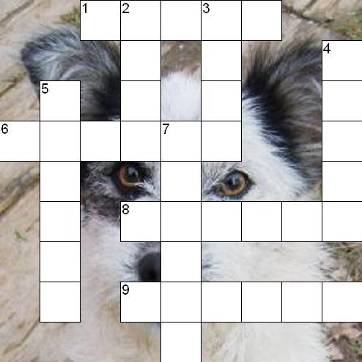

1. Она без гребня причесалась и умылась без воды, в кресло мамино забралась и запела на лады.
2. Шубу дважды в год снимает. Кто под шубою гуляет?
3. С бородой, а не старик, рогами, а не бык, доят, а не корова, лыко дерёт, а лаптей не плетет.
4. Проживет и без колбас, он зерна мешок припас.
5. Кабы не мой труд, кабы не мой бег, худо жил бы человек. но в век машины и мотора, боюсь, в отставку выйду скоро.
6. Гладишь – ласкается, дразнишь – кусается. на цепи сидит, дом сторожит.
7. Вот так молокозавод: день и ночь жует – жует, да, ведь травку нелегко переделать в молоко.
8. Быстрый прыжок, теплый пушок, красный глазок. угадай – ка, чей пух на перчатки идет вам, ребятки?
9. Лежит замарашка, щетинки на рубашке, вост крендельком, нос пятачком.

